Họ tên:

Tốt nghiệp trường:

Năm tốt nghiệp:

Công ty hiện tại:

1. Cho biết sự khác nhau giữa “==” và “===” trong Javascript?

Cho biết sự khác nhau giữa “undefined” và “null” trong javascript?

1. Cho biết kết quả của những phép so sánh sau trong javascript:

var x = null;

x==null;

x==undefined;

x===null;

x===undefined

'' == '0'

0 == ''

0 == '0'

false == 'false'

false == '0'

false == undefined

false == null

1. Viết một đọan code nhỏ minh họa cách xử lý 1 event bất kỳ (onclick, onload...) trong Javascript.
2. Viết thêm javascript code vào đoạn HTML sau để khi click vào thẻ <li> sẽ hiện thông báo cho biết nội dung của thẻ vừa được click.

<ul id="parent-list" >

<li id="post-1" >Item 1</li>

<li id="post-2" >Item 2</li>

<li id="post-3" >Item 3</li>

<li id="post-4" >Item 4</li>

<li id="post-5" >Item 5</li>

<li id="post-6" >Item 6</li>

</ul>

<script>

</script>

1. Strict mode trong javascript là gì?
2. Bạn có sử dụng javascript framework (Jquery, Dojo, Prototype…) nào không ?

Nếu có hãy mô tả những chức năng của framework đó và lý do bạn sử dụng?

1. Javascript framework mà bạn sử dụng có hỗ trợ DOM selector $() không? Cho ví dụ minh họa cách bạn sử dụng.
2. CSS là gì? Tại sao phải cần CSS?
3. AJAX là gì? Được dùng như thế nào và để giải quyết vấn đề gì?
4. Bạn làm thế nào để thiết kế website chạy được trên các trình duyệt khác nhau, các độ phân giải khác nhau?
5. Bạn làm thế nào để website của bạn hỗ trợ nhiều ngôn ngữ (i18n / l10n)?
6. MVC là gì? Bạn đã biết hoặc sử dụng qua một MVC framework nào cho Javascript chưa? Nếu có hãy nêu tên và những điểm mạnh của framework đó. MVC framework đó có hỗ trợ Templating không?
7. Bạn có sử dụng Widget framework (Yahoo YUI, JqueryUI, KendoUI...) để tạo các control (button, combobox, table,...) trên website không?

Ứng dụng của những framework này là gì?

1. Miêu tả về các lỗi SQL Injection, Cross site scripting và cách khắc phục chúng. Cho ví dụ minh họa. Bạn còn biết lỗi bảo mật nào trên web nữa không?
2. Kể tên các tools và trình duyệt bạn đã sử dụng trong quá trình thiết kế Web.
3. Cho ví dụ sử dụng các Element mới trong HTML5 được dung để hỗ trợ cho multimedia và graphics
4. Nêu chi tiết các kiểu lưu trữ dữ liệu (storage) trong HTML5
5. Bạn hãy viết một hàm validatePassword() bằng javascript với những điều kiện cần kiểm tra như sau:
   1. Password có tối thiểu 10 ký tự
   2. Có ít nhất một chữ số
   3. Có ít nhất một chữ cái viết hoa
   4. Có ít nhất một ký tự đặc biệt (\*, -, !, #, $)

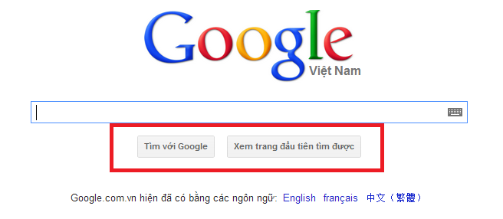

1. Viết HTML cho 2 button như trên hình (Tìm với Google, Xem trang đầu tiên tìm được)
2. Sử dụng CSS để thực hiện những yêu cầu sau:

* Tạo border cho 2 button với thông số: 1px, color: rgb(200, 200, 200)
* Tạo background cho button: rgb(244, 244, 244)
* Center 2 buttons.
* Khi rê chuột (mousehover) lên 2 button này thì label (Tìm với google, Xem trang đầu tiên…) sẽ được in đậm